Требования к программному обеспечению для автомата, печатающего фото из Instagram

Условия:

1. При нажатии на кнопку «Выбрать фото для печати» на главном экране пользователю предложены 2 способа — выбрать фото в Instagram или загрузить фото с телефона.
2. Для выбора фото из Instagram пользователю необходимо указать свой логин. Профиль пользователя должен быть открытым.
3. Для выбора фото с телефона, пользователю нужно соединить телефон с автоматом для печати фото через кабель для зарядки.
4. Пользователь может выбрать количество фотографий для печати через экран автомата. Минимальное количество фото — 1, максимальное —100 (если в автомате достаточно бумаги).
5. Оплатить печать фото можно только по карте через физический терминал бесконтактной оплаты.
6. Печать фото запускается после успешной оплаты выбранного пакета фотографий.
7. Если пользователь вводил логин Instagram для печати фотографий, то после завершения печати его страница в автомате должна быть закрыта.
8. Если пользователь присоединял телефон для печати фотографий, то после завершения печати автомат будет сигнализировать о необходимости забрать телефон.

### Требования к разрабатываемому ПО

**BR001**. Необходимо разработать программное обеспечение для автомата, печатающего фото из Instagram.

**UR001**. У пользователя должна быть возможность выбрать способ загрузки фото для печати: выбрать фото в Instagram или загрузить фото с телефона.

**UR002**. У пользователя должна быть возможность выбрать количество фотографий для печати через экран автомата.

**UR003**. У пользователя должна быть возможность оплатить печать фото по карте.

**FR001**. Если пользователь выбирает печать фото из Instagram, то система должна запросить логин.

**FR002**. После успешной оплаты выбранного пакета фотографий система должна запустить печать фотографий.

**FR003**. Если пользователь вводил логин Instagram для печати фотографий, то после завершения печати его страница в автомате должна быть закрыта.

**FR004**. Если пользователь присоединял телефон для печати фотографий, то после завершения печати автомат должен сигнализировать о необходимости забрать телефон.

**NFR01**. Если пользователь выбирает печать фото из Instagram, то профиль пользователя должен быть открытым.

**NFR02**. Для выбора фото с телефона, пользователю нужно соединить телефон с автоматом для печати фото через кабель для зарядки.

**NFR03**. Минимальное количество фотографий, которое можно выбрать для печати — 1, максимальное —100 (если в автомате достаточно бумаги).

**NFR04**. Для оплаты должен использоваться физический терминал бесконтактной оплаты.

### Диаграмма вариантов использования

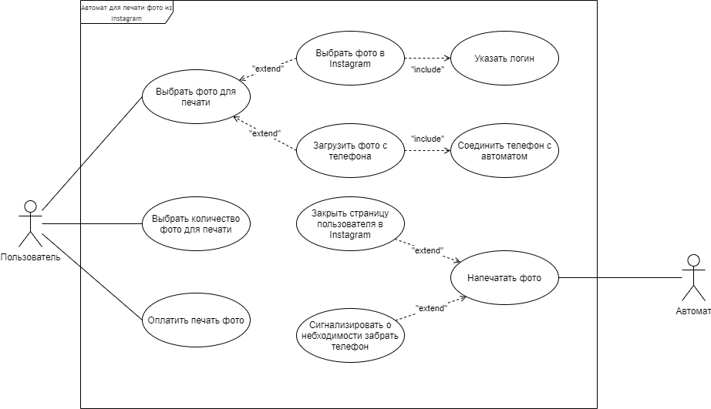

### Текстовое описание варианта использования “Оплатить печать фото”

|  |  |
| --- | --- |
| **UC-1** | Оплатить печать фото |
| **Краткое описание** | Пользователь может оплатить фотографии только по карте через физический терминал бесконтактной оплаты. После оплаты запускается печать фотографий |
| **Действующие лица** | Пользователь, автомат, печатающий фото из Instagram |
| **Триггер** | Пользователь выбирает фото для печати, указывает количество копий |
| **Предусловия** | Пользователь указал свой логин в Instagram, либо соединил телефон с автоматом для печати фото через кабель для зарядки |
| **Основной поток** | 1. Автомат делает расчёт стоимости печати фотографий 2. Автомат предлагает пользователю оплатить печать 3. Пользователь прикладывает карту к терминалу 4. Пользователь вводит пин-код карты 5. Автомат связывается с платёжной системой, запрашивает подтверждение правильности пин-кода и доступность суммы 6. Если платёжная система верифицирует запрос оплаты, автомат приступает к печати фотографий 7. Если пользователь выбрал в качестве источника для печати фото из профиля Instagram, то управление переходит на следующий шаг 8. После окончания печати автомат закрывает профиль пользователя 9. Вариант использования завершает свою работу |
| **Альтернативный поток** | 7а. Пользователь в качестве источника для печати использовал телефон   1. После окончания печати автомат сигнализирует о необходимости забрать телефон 2. Управление переходит на шаг 9 |
| **Поток исключения** | 6а. Платёжная система сообщает, что был введён неверный пин-код   1. Автомат предлагает повторно ввести пин-код 2. Управление переходит на шаг 6   6б. Платёжная система сообщает, что на счёте пользователя недостаточно денег   1. Автомат выдаёт сообщение, что на счёте недостаточно средств 2. Вариант использования завершает работу |
| **Постусловие** | В случае успешного выполнения основного потока, пользователь получает распечатанные фотографии |
| **Результат** | Фотографии напечатаны |